Les sanctuaires panhelléniques :
GROUPE 1 : l’exemple de Delphes
consigne : répondez aux questions ci-dessous à l'aide des documents ci-dessous et de votre manuel (p. )
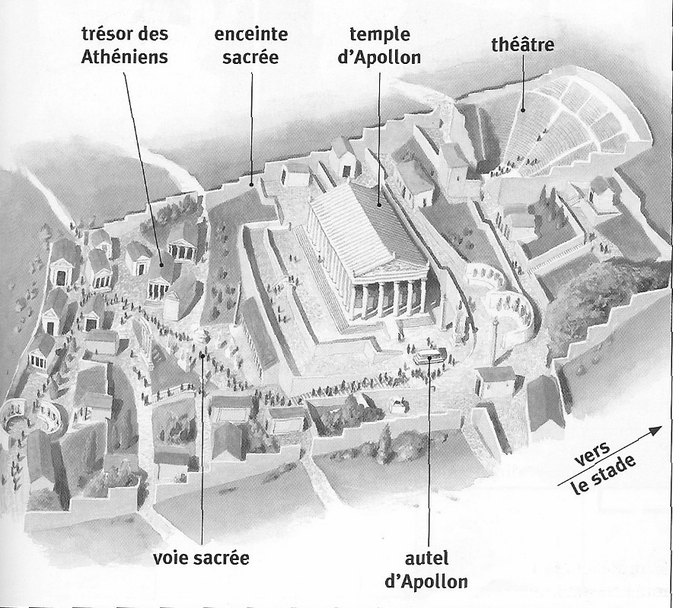
-Un trésor : est un petit bâtiment dans lequel on enreposait les offrandes faites aux dieux

- un autel : table où l'on fait les offrandes (pain, vin, sacrifices d'animaux) aux dieux

- la voie sacrée : chemin emprunté lors lors des processions (défilé en l'honneur des dieux)
« Au milieu du VIe siècle avant J.-C., Crésus, riche roi de Lydie¹, voulut faire la guerre au roi de Perse² Cyrus. Il envoya des messagers à Delphes qui demandèrent à la Pythie, la prêtresse d’Apollon, si leur roi devait partir à la guerre. La Pythie répondit : "Si Crésus fait la guerre, il détruira un grand empire". Satisfait, Crésus fit de nombreux cadeaux au sanctuaire, prit les armes contre les Perses mais fut vaincu et fait prisonnier par Cyrus. Libéré il envoya ses messagers à Delphes se plaindre qu’Apollon l’avait trompé. La Pythie répondit : "Crésus a tort. Il aurait dû demander au dieu quel empire serait détruit : le sien ou celui de Cyrus ? » D’après Hérodote, Histoires, Ve siècle avant J.-C.
1 : La Lydie est une région qui se trouve en Asie mineure
2 : La Perse correspond au pays qui s’appelle l’Iran.
1) A quel dieu ce sanctuaire est consacré ? Justifier.

2) Relever un bâtiment qui montre que ce lieu est panhellénique (= important pour tout les Grecs)
3) Tous les quatre ans étaient organisés les « jeux pythiques » en l'honneur du dieu. Où avaient lieu : a) les sacrifices qui débutaient les jeux b) les épreuves athlétiques ? c) Les concours musicaux ?
4) A Delphes, toute la Grèce venait consulter le dieu :
a) Qui lui servait d'intermédiaire ?
b) Quel nom donne t-on à ses réponses ?
c) Ces réponses étaient-elles toutes fiables ? (justifier)

Les sanctuaires panhelléniques :
GROUPE 2 : l’exemple d’Olympie.
Consigne : à partir du dossier manuel (p. ), répondez à ces questions :

1) A quel dieu ce sanctuaire est-il consacré ?

2) Panhellénique signifie que ce lieu est important pour tous les Grecs. Relevez sur la reconstitution deux éléments qui le prouvent.

3) Quelles sont les deux fonctions d’Olympie ? Pour chacune de ces fonctions, citez trois bâtiments qui le prouvent.
Fonction ........................................... | Fonction ...........................................
-  -  - | -  -  -

4) Pourquoi peut-on affirmer que ces deux fonctions sont particulièrement liées ? Justifier.

5) A quoi servait les Jeux Olympiques selon Isocrate ?

6) xpliquez quels sont les trois moments forts des Jeux Olympiques durant l’Antiquité.

